江苏省仪征中学2020-2021学年度第二学期高二生物学科一轮复习导学单
课题： 观察细胞的有丝分裂
授课时间： 2021.6.1 研制人： 丁慧娟 审核人：谢涛
学习目标：通过观察细胞的有丝分裂，掌握实验的操作技能。
学习重点：实验原理；装片制作的步骤
学习难点：实验成功的关键
【导学】一、实验原理
【导思】1.高等植物根尖、茎尖的什么细胞能进行有丝分裂？
2.在高倍显微镜下,可根据细胞内 的变化情况,识别该细胞所处的时期。
3.细胞核内的 容易被碱性染料(如龙胆紫溶液)着色。
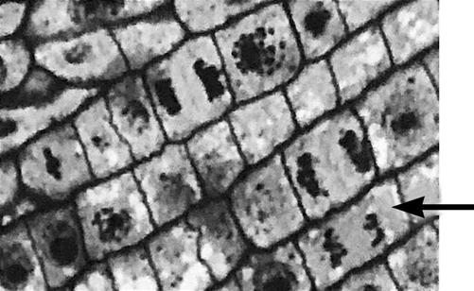
【例题】(2020·扬州三模)玉米根尖纵切片经碱性染料染色,用普通光学显微镜观察到的分生区图像如下图所示。对此图像的观察与分析,错误的是 ( )
A. 先用低倍镜再换高倍镜观察符合操作规范
B. 可观察到箭头所指细胞的细胞核和细胞壁
C. 在图像中可观察到处于分裂期前期的细胞
D. 细胞不同结构成分与该染料结合能力不同
【导学】二、实验步骤
1.洋葱根尖培养
2.装片制作（解离--漂洗--染色--制片）
3.观察
4.绘图
【导思】1.取材为什么只能剪取根尖2-3mm，而不能过长？
2.解离时间为什么不能太长也不能太短？
3.解离后染色前为什么要进行漂洗？
4.染色时间为什么也不能太长或太短？
5.压片过轻或过重分别有什么样的影响？
6.描述视野中观察到的分生区细胞的特点？
【例题】(2019·江苏卷)下列关于观察植物细胞有丝分裂实验的叙述,正确的是 ( )
A. 只有从新生的根尖上取材,才能观察到有丝分裂
B. 解离时间要尽量长,以确保根尖组织细胞充分分离
C. 滴加清水、弄碎根尖以及压片都有利于细胞的分散
D. 临时装片镜检时,视野中最多的是处于分裂中期的细胞
【导练】 (2020·山东等级考)CDK1是推动细胞由分裂间期进入分裂期的关键蛋白。在DNA复制开始后,CDK1发生磷酸化导致其活性被抑制,当细胞中的DNA复制完成且物质准备充分后,磷酸化的CDK1发生去磷酸化而被激活,使细胞进入分裂期。大麦黄矮病毒(BYDV)的M蛋白通过影响细胞中CDK1的磷酸化水平而使农作物患病。正常细胞和感染BYDV的细胞中CDK1的磷酸化水平变化如图所示。下列说法错误的是 ( )
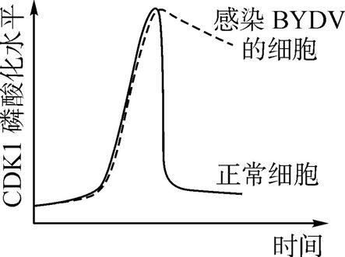
A. 正常细胞中DNA复制未完成时,磷酸化的CDK1的去磷酸化过程受到抑制
B. 正常细胞中磷酸化的CDK1发生去磷酸化后,染色质螺旋化形成染色体
C. 感染BYDV的细胞中,M蛋白通过促进CDK1的磷酸化而影响细胞周期
D. M蛋白发挥作用后,感染BYDV的细胞被阻滞在分裂间期

【作业】《精炼》P35-36 ：6、7、8、9、10、14

